

Venta sostenible

Breve descripción:
El componente formativo aborda la aplicación de técnicas de venta en negocios sostenibles, integrando biocomercio, comunicación comercial, certificaciones y experiencia del cliente, permitiendo diseñar propuestas comerciales coherentes con principios de sostenibilidad y necesidades del mercado.

Julio 2026
Tabla de contenido
Introducción 3
1. Biocomercio (biotrade), comercio justo y certificación FLO - RSE 4
2. Greenwashing 9
3. Sellos y certificaciones 15
4. Comunicación comercial (storytelling, brief) 22
5. Propuesta comercial 30
6. Satisfacción del cliente 36
7. Control de la información 42
Síntesis 50
Glosario 51
Referencias bibliográficas 53
Créditos 55

Introducción
El componente formativo desarrolla los fundamentos y aplicaciones de la venta en negocios sostenibles, abordando conceptos como biocomercio, comercio justo, certificaciones, comunicación comercial y satisfacción del cliente. Estos elementos permiten comprender cómo estructurar propuestas comerciales coherentes con principios de sostenibilidad y necesidades del mercado.
Su importancia radica en fortalecer la capacidad del aprendiz para diseñar, comunicar y ajustar propuestas comerciales sostenibles, considerando la experiencia del cliente y el contexto empresarial.
El contenido será abordado mediante el análisis de conceptos, ejemplos empresariales y el desarrollo de un caso aplicado, facilitando la integración entre teoría y práctica en procesos comerciales orientados a la sostenibilidad.

Biocomercio (biotrade), comercio justo y certificación FLO - RSE
El biocomercio y el comercio justo constituyen enfoques fundamentales para el desarrollo de negocios sostenibles, al integrar criterios ambientales, sociales y económicos en las actividades comerciales.
Estos conceptos permiten comprender cómo las empresas pueden generar valor respetando la biodiversidad y promoviendo condiciones equitativas.
En este capítulo se abordan sus fundamentos, principios y criterios, facilitando la construcción de propuestas comerciales responsables y alineadas con las exigencias del mercado actual.
Concepto
El biocomercio se refiere a la producción, transformación y comercialización de bienes y servicios derivados de la biodiversidad, bajo criterios de sostenibilidad ambiental, social y económica; este enfoque busca garantizar el uso responsable de los recursos naturales, promoviendo su conservación y generando beneficios para las comunidades involucradas. En el contexto empresarial, el biocomercio se convierte en una oportunidad para desarrollar productos diferenciados con valor sostenible.
Por su parte, el comercio justo es un modelo que promueve relaciones comerciales equitativas, garantizando condiciones laborales dignas, precios justos y respeto por los derechos de los productores. Este enfoque busca reducir las desigualdades en la cadena de valor, fortaleciendo la transparencia y la responsabilidad social empresarial. Ambos conceptos están estrechamente relacionados, ya que integran sostenibilidad y equidad en los procesos comerciales.
En el contexto del comercio justo, la certificación FLO (Fairtrade Labelling Organizations) representa uno de los principales mecanismos de validación, garantizando que los productos cumplen criterios relacionados con precios justos, condiciones laborales dignas y sostenibilidad. Por su parte, la responsabilidad social empresarial (RSE) complementa este enfoque al integrar prácticas éticas y sostenibles en la gestión empresarial, fortaleciendo la coherencia entre la propuesta comercial y las acciones de la organización.
Clave estratégica. El biocomercio y el comercio justo convierten la sostenibilidad en un argumento real de venta.
Principios
Los principios del biocomercio se orientan al uso sostenible de la biodiversidad, la conservación de los ecosistemas y la distribución equitativa de beneficios; estos principios buscan asegurar que las actividades comerciales no generen impactos negativos en el entorno, promoviendo prácticas responsables en toda la cadena de valor. En el contexto empresarial, permiten estructurar modelos de negocio coherentes con la sostenibilidad.
En el caso del comercio justo, sus principios incluyen la transparencia, el respeto por los derechos laborales, la equidad en las relaciones comerciales y el desarrollo de capacidades en los productores. Estos elementos fortalecen la confianza entre los actores de la cadena y generan valor agregado en los productos, lo que influye en la percepción del consumidor.
Empresas que aplican estos principios logran diferenciarse en el mercado, ya que ofrecen productos alineados con valores sociales y ambientales. Esto no solo mejora su posicionamiento, sino que también facilita la construcción de relaciones comerciales sostenibles, basadas en la confianza y la responsabilidad. Los principios del biocomercio y comercio justo, son:
- Uso sostenible. Garantiza el aprovechamiento responsable y equilibrado de los recursos naturales, promoviendo conservación ambiental y disponibilidad futura para próximas generaciones sostenibles.
- Equidad. Promueve relaciones comerciales justas y equilibradas, asegurando beneficios compartidos entre productores, empresas, consumidores y demás actores involucrados responsablemente.
- Transparencia. Implica claridad y acceso confiable a la información sobre procesos, prácticas comerciales y decisiones dentro de toda la cadena productiva.
- Responsabilidad social. Integra acciones orientadas al bienestar comunitario, respeto por derechos laborales y fortalecimiento de prácticas empresariales éticas y sostenibles socialmente.
¿Cómo influyen los principios del biocomercio en la construcción de una propuesta comercial sostenible?
Criterios
Los criterios del biocomercio permiten evaluar si una actividad o producto cumple con los principios de sostenibilidad, considerando aspectos ambientales, sociales y económicos. Estos criterios orientan la toma de decisiones empresariales, asegurando que el uso de la biodiversidad se realice de manera responsable. En el contexto comercial, funcionan como una base para estructurar propuestas de valor coherentes con las exigencias del mercado sostenible.
En el caso del comercio justo, los criterios se centran en garantizar condiciones equitativas en la cadena de valor, incluyendo precios justos, respeto por los derechos laborales y transparencia en las relaciones comerciales. Estos elementos fortalecen la confianza del consumidor, quien percibe mayor valor en productos que cumplen con estándares éticos y sostenibles.
Desde la perspectiva de la venta, los criterios no solo permiten validar prácticas empresariales, sino que se convierten en argumentos comerciales. Es decir, una empresa que cumple estos criterios puede comunicar de manera clara su valor diferencial, influyendo directamente en la decisión de compra del cliente.
- Sostenibilidad ambiental. Evalúa el impacto de la actividad sobre el entorno, promoviendo el uso responsable de los recursos naturales.
- Equidad económica. Garantiza una distribución justa de beneficios entre los actores de la cadena de valor.
- Cumplimiento social. Asegura condiciones laborales dignas y respeto por los derechos humanos.
- Transparencia comercial. Implica claridad en la información sobre procesos, origen y características del producto.
Cita de reflexión. “Actuar con integridad en los negocios implica ser coherente entre lo que se ofrece y lo que se hace, generando valor con responsabilidad.”

Greenwashing
El greenwashing es una práctica que afecta la credibilidad de los negocios sostenibles, al presentar información engañosa sobre el impacto ambiental de productos o servicios.
Comprender este fenómeno permite identificar riesgos en la comunicación comercial y fortalecer la transparencia en las propuestas de valor.
En este capítulo se abordan su concepto, características y tipos, facilitando el desarrollo de estrategias comerciales coherentes y alineadas con principios de sostenibilidad.
Concepto
El greenwashing se refiere a las prácticas mediante las cuales una empresa comunica de manera engañosa o exagerada los beneficios ambientales de sus productos o servicios, este fenómeno busca generar una percepción positiva en el consumidor sin que exista un respaldo real en las prácticas empresariales, en el contexto comercial, representa un riesgo para la credibilidad de la marca y la confianza del cliente.
Desde la perspectiva del consumidor, el greenwashing dificulta la toma de decisiones informadas, ya que puede confundir sobre el verdadero impacto ambiental de un producto. Esto afecta especialmente a los consumidores sostenibles, quienes buscan coherencia entre el discurso y la acción empresarial, por ello, identificar estas prácticas se convierte en una habilidad clave en el análisis del mercado.
¿Qué es el GREENWASHING?
Lo invitamos a consultar el siguiente recurso educativo por medio del cual podrá profundizar en temática abordada, este corresponde a un video que explica el concepto de greenwashing, mostrando prácticas engañosas utilizadas por empresas para aparentar sostenibilidad sin respaldo verificable ni real. Enlace:
https://www.youtube.com/watch?v=D6YD3RUJ0Gg
Clave estratégica. La confianza del cliente se pierde cuando la sostenibilidad no es real, sino solo discurso.
Características
El greenwashing se caracteriza por el uso de mensajes ambiguos, exageraciones o información incompleta sobre el impacto ambiental de los productos, estas prácticas buscan influir en la percepción del consumidor, generando una imagen de sostenibilidad que no corresponde con la realidad.
Otra característica es la falta de evidencia verificable, donde las empresas hacen afirmaciones sin respaldo en certificaciones o datos claros, esto dificulta que el consumidor valide la información, aumentando el riesgo de desinformación. Además, el uso de términos vagos como “eco” o “natural” sin contexto puede generar confusión.
Ejemplo aplicado. H&M Hennes & Mauritz en Colombia opera legalmente como H&M Hennes & Mauritz Colombia fue cuestionada por usar términos como “conscious collection” sin evidencia suficiente sobre impacto real. La ambigüedad y falta de información clara reflejan características de greenwashing. Esto generó dudas en consumidores, evidenciando la importancia de comunicar con transparencia y respaldo verificable en estrategias comerciales sostenibles.
Identificar estas características permite a las empresas y consumidores tomar decisiones más informadas. En el ámbito comercial, reconocer el greenwashing ayuda a construir propuestas de valor auténticas, evitando errores que puedan afectar la relación con el cliente y la reputación de la marca.
Características del greenwashing
- Ambigüedad
Uso de términos generales sin explicación clara sobre el impacto ambiental.
- Palabras vagas y poco específicas.
- Mensajes difíciles de comprobar.
- No define beneficios reales.
- Genera interpretación confusa.
- Falta de evidencia
No presenta certificaciones o datos que respalden sus afirmaciones sostenibles.
- No muestra documentos oficiales.
- Ausencia de datos verificables.
- No incluye estudios o reportes.
- Impide validar sus afirmaciones.
- Exageración
Amplifica beneficios ambientales sin proporción real en el producto.
- Promete resultados increíbles.
- Usa frases absolutas y radicales.
- Expectativas poco realistas.
- Beneficios desproporcionados.
- Información incompleta
Oculta aspectos negativos del proceso productivo.
- No revela impactos negativos.
- Omite información relevante.
- Enfoca solo lo positivo.
- Genera percepción engañosa.
¿Qué características permiten identificar prácticas de greenwashing en una empresa?
Tipos
Los tipos de greenwashing permiten clasificar las distintas formas en que las empresas pueden comunicar de manera engañosa sus prácticas sostenibles, esta clasificación facilita identificar patrones comunes y prevenir errores en la construcción de propuestas comerciales. En el contexto de ventas, reconocer estos tipos es fundamental para evitar afectar la credibilidad de la marca y la confianza del cliente.
Uno de los tipos más comunes es el uso de afirmaciones sin evidencia, donde se comunican beneficios ambientales sin respaldo verificable. Otro tipo frecuente es la irrelevancia, cuando se destacan características que no aportan valor real en términos de sostenibilidad. Estas prácticas pueden generar percepciones equivocadas en el consumidor, afectando su decisión de compra.
- Tipos de greenwashing
Tipo | Desarrollo | Ejemplo aplicado
Falta de evidencia | Se realizan afirmaciones ambientales sin respaldo en datos verificables o certificaciones. | Una marca asegura ser “100 % sostenible” sin mostrar certificaciones ni procesos claros.
Irrelevancia | Se destacan atributos que no representan un valor real en sostenibilidad. | Un producto afirma ser “libre de CFC” cuando esta sustancia ya está prohibida.
Vaguedad | Uso de términos ambiguos que generan confusión en el consumidor. | Una empresa usa el término “natural” sin explicar su impacto ambiental.
Falsa certificación | Uso de sellos o símbolos que aparentan certificación sin respaldo oficial. | Un producto incluye un logo propio que simula una certificación ambiental.
Nota. SENA, (2026).
Cita de reflexión. “La integridad se manifiesta cuando existe coherencia entre lo que se comunica y lo que realmente se hace, incluso cuando nadie lo exige”.

Sellos y certificaciones
Los sellos y certificaciones son mecanismos que permiten validar prácticas sostenibles en productos y servicios, generando confianza en los consumidores.
Su correcta comprensión facilita la diferenciación en el mercado y fortalece la credibilidad de la propuesta comercial.
En este capítulo se abordan su concepto, características y diferencias, permitiendo al aprendiz identificar su valor como herramienta estratégica en la comunicación y comercialización de negocios sostenibles.
Concepto
Los sellos y certificaciones son reconocimientos otorgados por entidades especializadas que validan el cumplimiento de estándares específicos en productos, servicios o procesos; en el contexto de la sostenibilidad, estos instrumentos permiten demostrar que una empresa aplica prácticas responsables, generando confianza en el consumidor y diferenciación en el mercado.
Desde la perspectiva comercial, las certificaciones funcionan como evidencia objetiva que respalda las afirmaciones de sostenibilidad, esto es especialmente relevante en mercados donde los consumidores son más exigentes y buscan información verificable, de esta manera, los sellos se convierten en herramientas clave para fortalecer la propuesta de valor.
En términos de venta, contar con certificaciones permite responder a objeciones del cliente relacionadas con la credibilidad del producto, así, la empresa no solo comunica sostenibilidad, sino que la demuestra, lo que influye directamente en la decisión de compra del consumidor.
- Tipos de certificaciones
Tipo | Desarrollo | Ejemplos
Ambiental | Garantiza que el producto cumple criterios ambientales relacionados con reducción de impactos, uso responsable de recursos y protección sostenible del entorno natural. | ISO 14001, FSC, Rainforest Alliance, Carbon Neutral, LEED, Energy Star.
Social | Verifica condiciones laborales justas, respeto por derechos humanos y cumplimiento de prácticas responsables en las relaciones laborales y comunitarias empresariales. | Fairtrade (FLO), WFTO, SA8000, Sedex, B Corp.
Calidad sostenible | Integra estándares de calidad con criterios ambientales y sociales, fortaleciendo procesos responsables y mejorando la confianza del consumidor en el mercado. | Global Recycled Standard, Ecocert, USDA Organic, COSMOS Organic, Cradle to Cradle.
Nota. SENA, (2026).
Clave estratégica. La certificación convierte la sostenibilidad en evidencia verificable.
Características
Las certificaciones se caracterizan por ser emitidas por entidades independientes que evalúan el cumplimiento de criterios específicos, este proceso garantiza objetividad y transparencia, lo que aumenta la confianza del consumidor. Otra característica importante es su capacidad de estandarización, ya que establecen parámetros claros que deben cumplirse, esto facilita la comparación entre productos y permite al consumidor tomar decisiones informadas. Además, las certificaciones suelen requerir auditorías periódicas, lo que asegura la continuidad de las prácticas sostenibles.
Desde el punto de vista de ventas, estas características permiten a la empresa construir argumentos sólidos frente al cliente. La presencia de certificaciones reduce la incertidumbre y fortalece la percepción de valor, facilitando el proceso de decisión de compra.
- Características de certificaciones
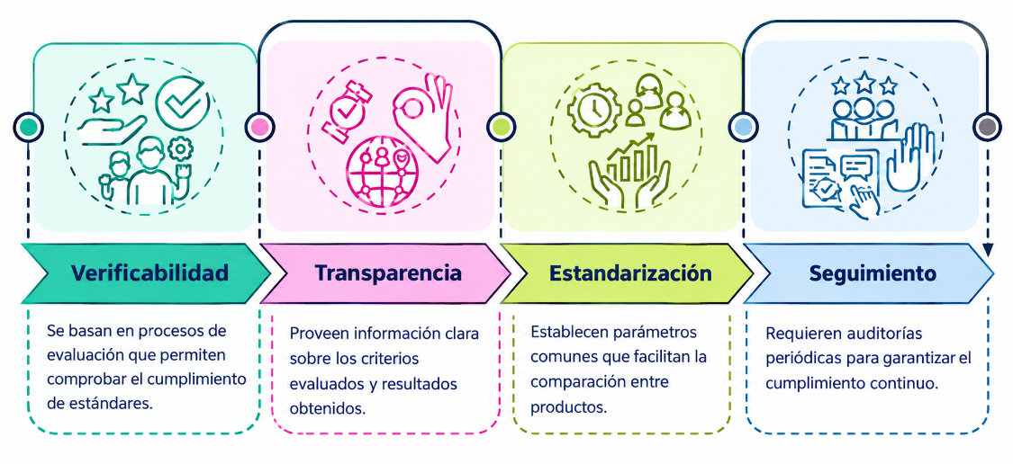
Nota. SENA, (2026).
¿Qué características hacen que una certificación sea confiable para el consumidor?
Diferencias
Las diferencias entre sellos y certificaciones radican principalmente en su nivel de formalidad, respaldo y alcance, mientras que las certificaciones son otorgadas por entidades acreditadas bajo procesos rigurosos de evaluación, los sellos pueden tener diferentes niveles de exigencia y, en algunos casos, ser utilizados como elementos de comunicación sin un proceso de verificación sólido.
Desde el punto de vista comercial, comprender estas diferencias es fundamental para evitar prácticas cercanas al greenwashing, una certificación implica evidencia verificable, mientras que un sello puede ser interpretado como un distintivo visual que no siempre garantiza cumplimiento de estándares. Esta distinción influye directamente en la percepción del consumidor.
En la construcción de una propuesta comercial sostenible, el uso adecuado de certificaciones fortalece la credibilidad, mientras que el uso inadecuado de sellos puede generar desconfianza. Por ello, es necesario diferenciar claramente estos elementos y utilizarlos de manera coherente en la comunicación comercial.

- Ejemplos de certificaciones y sellos
Nombre | Tipo | Características | Enlace WEB oficial
B Corp | Certificación | - Evalúa impacto social y ambiental.  - Verifica transparencia empresarial.  - Promueve responsabilidad corporativa.  - Exige mejora continua.  - Integra sostenibilidad en gestión.  - Fortalece confianza del consumidor. | B Lab Global
Energy Star | Sello | - Identifica eficiencia energética.  - Reduce consumo eléctrico.  - Promueve ahorro económico.  - Disminuye impacto ambiental.  - Facilita decisiones responsables.  - Es reconocido internacionalmente. | ENERGY STAR
Fairtrade (FLO) | Certificación | - Garantiza comercio justo.  - Promueve precios equitativos.  - Protege derechos laborales.  - Favorece productores locales.  - Impulsa sostenibilidad social.  - Exige criterios verificables. | Fairtrade International
FSC (Forest Stewardship Council) | Sello | - Garantiza manejo forestal responsable.  - Protege biodiversidad.  - Promueve trazabilidad forestal.  - Reduce deforestación.  - Favorece producción sostenible.  - Es reconocido mundialmente. | Forest Stewardship Council
ISO 14001 | Certificación | - Establece gestión ambiental.  - Reduce impactos ambientales.  - Promueve mejora continua.  - Optimiza uso de recursos.  - Fortalece cumplimiento normativo.  - Mejora desempeño organizacional. | ISO 14001
LEED | Sello | - Certifica construcciones sostenibles.  - Evalúa eficiencia energética.  - Reduce impactos ambientales.  - Promueve uso eficiente del agua.  - Mejora calidad ambiental interior.  - Favorece edificaciones responsables. | U.S. Green Building Council
Nota. SENA, (2026).
Cita de reflexión. “La coherencia entre lo que se comunica y lo que se respalda con evidencia refleja integridad y fortalece la confianza en cada decisión”.

Comunicación comercial (storytelling, brief)
La comunicación comercial es un elemento clave en la construcción de propuestas sostenibles, ya que permite transmitir de manera clara y efectiva el valor del producto al cliente. A través de herramientas como el storytelling y el brief, las empresas pueden estructurar mensajes coherentes y persuasivos.
En este capítulo se abordan sus conceptos, tipos, herramientas y elementos, facilitando la conexión entre la propuesta comercial y las necesidades del consumidor.
Concepto
La comunicación comercial es el proceso mediante el cual una empresa transmite el valor de sus productos o servicios a sus clientes, utilizando diferentes canales y estrategias. En el contexto de los negocios sostenibles, esta comunicación debe ser clara, coherente y respaldada por prácticas reales, evitando generar confusión o desconfianza en el consumidor.
El storytelling es una herramienta que permite comunicar a través de historias, facilitando la conexión emocional con el cliente, este enfoque no solo transmite información, sino que genera identificación, lo que influye en la percepción de valor. En productos sostenibles, contar la historia del origen, los procesos y el impacto puede ser un factor diferenciador.
Por su parte, el brief es un documento que organiza la información clave de la propuesta comercial, permitiendo estructurar mensajes claros y coherentes, este elemento es fundamental para garantizar que la comunicación esté alineada con los objetivos comerciales y las características del producto.
Ejemplo aplicado. Nike combina comunicación informativa, persuasiva y emocional en sus campañas. Informa características del producto, persuade mediante beneficios y conecta emocionalmente con valores del consumidor. Esta integración fortalece su posicionamiento, demostrando que una comunicación equilibrada puede influir efectivamente en la decisión de compra en mercados globales altamente competitivos.
Clave estratégica. No basta con tener valor, hay que saber comunicarlo.
Tipos
Existen diferentes tipos de comunicación comercial que pueden ser utilizados según el objetivo y el canal, entre ellos se encuentran la comunicación informativa, persuasiva y emocional. La comunicación informativa se centra en presentar características y beneficios del producto, mientras que la persuasiva busca influir en la decisión de compra. Por su parte, la comunicación emocional utiliza elementos que generan conexión con el cliente, siendo especialmente efectiva en productos sostenibles.
En el contexto comercial, la combinación de estos tipos permite construir mensajes más completos y efectivos, esto facilita que el cliente comprenda, valore y se identifique con la propuesta, aumentando la probabilidad de compra.

- Tipos de comunicación comercial
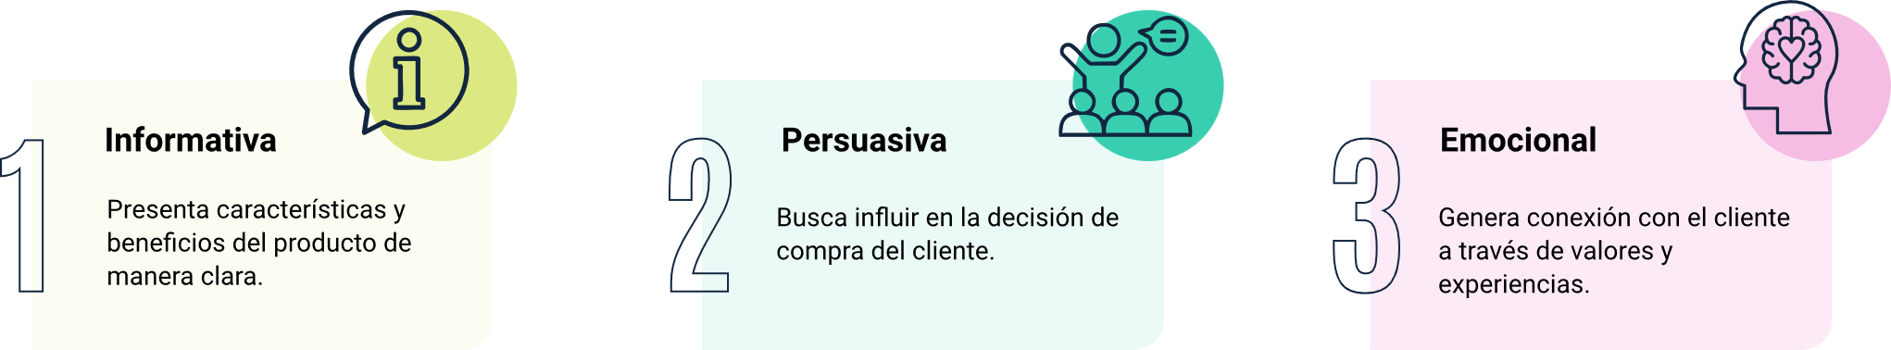
Nota. SENA, (2026).
¿Qué tipo de comunicación es más efectiva para productos sostenibles y por qué?
Herramientas
Las herramientas de comunicación comercial permiten diseñar, gestionar y transmitir mensajes de manera efectiva hacia el cliente, estas herramientas facilitan la estructuración de la propuesta comercial, asegurando coherencia entre el mensaje, el canal y el público objetivo; en los negocios sostenibles, su uso adecuado permite comunicar el valor ambiental y social de forma clara y verificable.
Entre las herramientas más utilizadas se encuentran las redes sociales, el contenido digital, las presentaciones comerciales y los materiales informativos. Cada una de estas herramientas cumple una función específica en el proceso de comunicación, permitiendo adaptar el mensaje según el contexto y el tipo de cliente.
En el proceso comercial, el uso estratégico de estas herramientas facilita la interacción con el cliente, mejora la comprensión de la propuesta y fortalece la relación comercial. Así, las herramientas no solo transmiten información, sino que contribuyen a la construcción de confianza y credibilidad.
- Herramientas de comunicación comercial
Herramienta | Desarrollo | Ejemplo
Redes sociales | Permiten comunicar mensajes segmentados e interactivos al público objetivo, fortaleciendo posicionamiento, interacción con clientes y difusión estratégica de contenidos comerciales. | Instagram, Facebook, LinkedIn, TikTok y X utilizados para promocionar productos sostenibles y conectar con consumidores responsables.
Presentaciones comerciales | Facilitan la exposición organizada de propuestas comerciales, integrando información clara, argumentos de valor y elementos visuales para apoyar procesos de venta. | Presentaciones en PowerPoint, Canva o Google Slides utilizadas en reuniones comerciales y negociaciones empresariales con clientes potenciales.
Contenido digital | Incluye recursos digitales informativos y educativos que fortalecen la comunicación comercial, generan interacción y posicionan productos o servicios en línea. | Blogs corporativos, videos explicativos, podcasts, infografías y publicaciones educativas compartidas en páginas web y redes sociales empresariales.
Material informativo | Comprende documentos físicos o digitales que presentan características, beneficios y especificaciones del producto, facilitando comprensión y apoyo durante la venta. | Catálogos, fichas técnicas, brochures, portafolios comerciales y manuales utilizados para informar clientes sobre productos sostenibles y servicios empresariales.
Nota. SENA, (2026).
Ejemplo aplicado. Coca-Cola utiliza redes sociales, contenido digital y campañas multimedia para comunicar sus iniciativas sostenibles. Estas herramientas permiten segmentar audiencias y transmitir mensajes claros. Su uso estratégico facilita la interacción con clientes, fortaleciendo la comunicación comercial y mejorando la percepción de la marca en distintos mercados internacionales.
Elementos
Los elementos de la comunicación comercial son los componentes que estructuran el mensaje y permiten su correcta transmisión, entre estos se encuentran el emisor, el mensaje, el canal, el receptor y la retroalimentación, en el contexto sostenible, es fundamental que estos elementos estén alineados para garantizar coherencia y claridad en la comunicación.
El mensaje debe ser claro, relevante y respaldado por evidencia, especialmente en productos sostenibles. El canal debe ser adecuado al público objetivo, y el emisor debe generar confianza. La retroalimentación permite ajustar la comunicación según la respuesta del cliente, mejorando la efectividad del proceso.
En el ámbito comercial, comprender estos elementos facilita la construcción de mensajes más efectivos. Esto permite conectar con el cliente, responder a sus necesidades y fortalecer la propuesta de valor, influyendo directamente en la decisión de compra.
- Elementos de la comunicación comercial
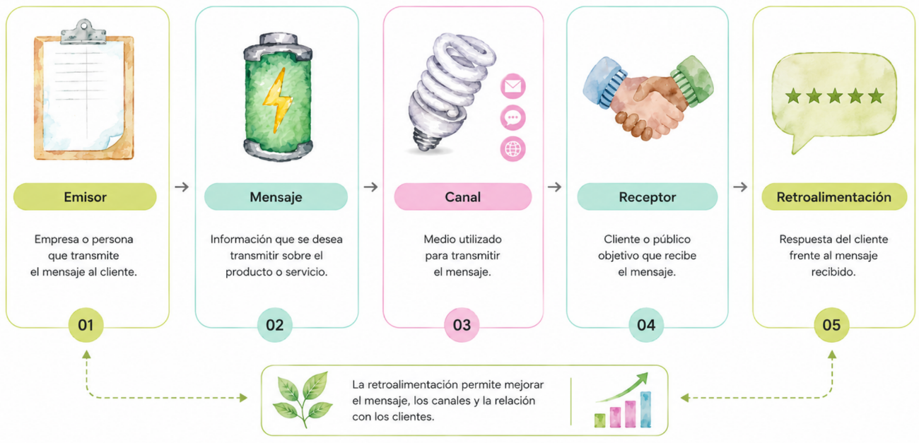
Nota. SENA, (2026).
A continuación, se dispone de un pódcast que aborda los principales elementos de la comunicación comercial. Se recomienda escuchar atentamente el contenido para facilitar la comprensión de los conceptos y fortalecer el aprendizaje antes de continuar con el desarrollo del curso.
Transcripción del pódcast. Estrategia comunicacional comercial
Mujer: ¿Por qué hay historias que uno recuerda durante años, mientras otras se olvidan casi en el mismo instante en que terminan?
Hombre: Todos los días vemos anuncios, campañas y mensajes que desaparecen de la memoria casi de inmediato. Pero ¿qué hace que unas historias permanezcan y otras simplemente pasen de largo?
Mujer: Quizá el secreto está en que antes las marcas creían que conectar con la gente era cuestión de repartir volantes, pegar afiches a la carrera o lanzar avisos esperando que apareciera algún comprador. Hoy la clave ya no es gritar más duro, sino saber construir relatos que se queden habitando en la cabeza del consumidor.
Hombre: La diferencia está en la forma como una empresa logra contar su historia.
Mujer: Eso es precisamente lo que hace el storytelling: convertir un mensaje en una historia capaz de conectar con las personas.
Hombre: Claro, pero una historia como esa no se construye improvisando. Todo empieza con un buen brief.
Mujer: El brief es el documento que organiza las ideas antes de comenzar. Define los objetivos, el público al que se quiere llegar, el mensaje principal, el tono y los canales que se van a utilizar. Es la hoja de ruta de toda la estrategia.
Hombre: Con esa base ya es posible construir una historia que conecte con las personas sin perder de vista lo que la organización realmente quiere comunicar.
Mujer: Hoy las personas no solo se fijan en la calidad de un producto. También miran si la empresa realmente cumple lo que promete y si existe coherencia entre lo que dice y lo que hace.
Hombre: Porque una buena historia puede llamar la atención, pero solo la coherencia logra que la confianza se mantenga.
Mujer : Por eso el brief y el storytelling trabajan de la mano. Uno pone el rumbo y el otro convierte esa estrategia en una historia que las personas puedan recordar.
Hombre: Porque las mejores historias se construyen cuando las marcas respaldan sus palabras con acciones concretas todos los días.
Cita de reflexión. “Comunicar con integridad implica decir la verdad con claridad, generando confianza y coherencia en cada interacción con los demás.”

Propuesta comercial
La propuesta comercial es el documento que integra la información clave para presentar un producto o servicio al cliente, articulando sus beneficios, características y valor diferencial. En el contexto de los negocios sostenibles, esta propuesta debe reflejar coherencia entre el producto, la comunicación y los principios ambientales y sociales.
En este capítulo se abordan su concepto y elementos, facilitando la construcción de propuestas comerciales efectivas y alineadas con el mercado.
Concepto
La propuesta comercial es un documento o presentación que comunica de manera estructurada el valor de un producto o servicio al cliente. Su objetivo es responder a las necesidades del cliente, mostrando cómo la oferta satisface sus requerimientos. En el contexto sostenible, esta propuesta debe integrar criterios ambientales, sociales y económicos.
Desde la perspectiva comercial, la propuesta es una herramienta clave para influir en la decisión de compra, no se trata solo de presentar información, sino de construir un argumento claro y coherente que conecte con el cliente, en este sentido, el enfoque debe centrarse en el valor que recibe el cliente y no únicamente en las características del producto, facilitando la toma de decisiones.
En negocios sostenibles, la propuesta comercial debe evitar el greenwashing y garantizar transparencia, esto permite generar confianza y diferenciarse en el mercado, facilitando la construcción de relaciones comerciales duraderas.
Propuesta comercial de un producto o servicio
Lo invitamos a consultar el siguiente recurso educativo por medio del cual podrá profundizar en temática abordada, el cual corresponde a un video que explica la importancia de la propuesta comercial, destacando estructura, beneficios, negociación y alineación entre necesidades del cliente y oferta empresarial.
- Propuesta comercial de un producto o servicio - introducción

Enlace de reproducción del video
Transcripción del video. Propuesta comercial de un producto o servicio - introducción
En todo proceso organizacional se requiere incrementar las ventas de su portafolio de productos de forma planificada y estratégica, satisfaciendo las necesidades de sus clientes de una forma asertiva. En este sentido, es importante que la empresa elabore una propuesta comercial que reúna la información necesaria del producto o servicio que recibirá el cliente; se describan los beneficios, plazos de entrega, alcance del trabajo, formas de pago, entre otras disposiciones.
La propuesta comercial también entrega, de manera formal, la información de la empresa, como la misión, visión, experiencia, equipo de trabajo, entre otros aspectos que le dan validez y solidez a la oferta del producto que se requiere vender.
Entregar una propuesta atractiva, eficiente y que responda a las expectativas del cliente es una de las principales competencias en el proceso de ventas. Por tanto, elaborarla de acuerdo con sus necesidades permitirá que una decisión de compra se dé con mayor seguridad. Elaborar una buena propuesta comercial permitirá que el cliente contrate la empresa y se consolide el cierre del negocio. Es así como el asesor comercial deberá elaborar una propuesta atractiva para cautivar y fidelizar a los clientes.
Para presentar una propuesta que cumpla con las expectativas de los clientes, es importante reunir la mayor cantidad de información previa de la empresa. Por esto, resulta importante una reunión o encuentro previo para aclarar inquietudes y alcances, al mismo tiempo, alinear esas expectativas con la oferta de la empresa y llegar a un punto de equilibrio.
El acuerdo entre las necesidades del cliente y la propuesta comercial garantizará el éxito para el cierre de la venta. El mejoramiento de la presentación de la propuesta comercial también se lleva a cabo por una buena asesoría comercial que ayude en la comprensión del producto.
Clave estratégica. Una propuesta comercial efectiva conecta valor, evidencia y necesidad del cliente.
Elementos
Una propuesta comercial bien estructurada incluye varios elementos clave que permiten comunicar de forma integral y estratégica la oferta empresarial. Estos elementos se organizan generalmente en: introducción o contextualización del cliente, descripción de la solución ofrecida, beneficios diferenciadores, aspectos técnicos y operativos, condiciones económicas, garantías, y canales de contacto.
Según Anderson, Narus y van Rossum (2020), cada componente debe aportar a la narrativa de valor, anticipar preguntas frecuentes y reforzar los motivos por los cuales esa oferta es la más adecuada frente a otras opciones del mercado. Además, en el entorno digital, se sugiere incorporar recursos multimedia como infografías, videos breves o testimonios que refuercen la credibilidad. La organización de estos elementos debe responder al perfil del cliente: una propuesta para un emprendedor puede ser más visual y directa, mientras que una dirigida a una corporación requiere mayor profundidad técnica y referencias legales.
Ejemplo empresarial. La empresa Sempli, dedicada al financiamiento de negocios, estructura sus propuestas comerciales para emprendedores en formato web interactivo. Incluye descripción del crédito, beneficios comparativos, simulador de cuotas, condiciones de desembolso y testimonios. Esto facilita que el cliente recorra la propuesta como si fuera una experiencia digital, aumentando su comprensión y disposición a concretar.
- Elementos fundamentales de una propuesta comercial digital
Elemento | Función principal | Recomendaciones digitales
Introducción y diagnóstico | Conecta con el contexto y necesidad del cliente. | Usar lenguaje empático y personalizado.
Descripción de la solución | Explica qué se ofrece y cómo resolverá el problema. | Ser claro, específico y evitar ambigüedades.
Beneficios diferenciadores | Destaca lo que hace única la propuesta. | Usar íconos, testimonios o comparativos visuales.
Condiciones económicas | Precio, forma de pago, plazos y condiciones. | Mostrar con transparencia y opción de simulación.
Garantías y respaldo | Seguridad operativa, legal y técnica. | Incorporar certificados o políticas públicas.
Contacto y llamado a la acción | Facilita canales para continuar el proceso. | Botón de respuesta o formulario directo.
Nota. SENA, (2026).
Cita de reflexión. “La coherencia entre lo que se ofrece y lo que se cumple fortalece la confianza y refleja integridad en cada decisión comercial.”

Satisfacción del cliente
La satisfacción del cliente es un elemento fundamental en la gestión comercial, ya que permite evaluar la percepción del cliente frente al producto o servicio recibido. En los negocios sostenibles, esta satisfacción se relaciona no solo con la calidad, sino también con la coherencia entre lo ofrecido y lo entregado.
En este capítulo se abordan su concepto e importancia, facilitando la comprensión de su impacto en la fidelización y la mejora continua.
Concepto
La satisfacción del cliente se define como el nivel de cumplimiento de las expectativas del cliente frente a un producto o servicio, esta percepción se construye a partir de la experiencia del cliente durante todo el proceso de compra, incluyendo la comunicación, la entrega y el uso del producto. En el contexto sostenible, también se evalúa la coherencia entre el discurso y la práctica.
Cultura de servicio al cliente
Lo invitamos a consultar el siguiente recurso educativo por medio del cual podrá profundizar en temática abordada, el cual corresponde a un video que analiza la importancia del servicio al cliente en la sostenibilidad empresarial, destacando fidelización, atención personalizada, canales de comunicación y ventajas competitivas.

- Cultura de servicio al cliente

Enlace de reproducción del video
Transcripción del video. Cultura de servicio al cliente
Las empresas se enfocan cada vez más en la relevancia que tienen los clientes en el futuro de sus actividades, su sostenibilidad y desarrollo, por lo que sus esfuerzos buscan captar su atención, la satisfacción de las necesidades y expectativas y sus posibles nuevas demandas.
Este ejercicio permite construir ventajas competitivas, las cuales son cada vez más difíciles de sostener, pues cada día hay nuevos proveedores que están dispuestos a suplir a los clientes, lo que provoca rivalidad entre las empresas que compiten en el mercado con un mismo producto.
Debido a esto, los clientes son cada vez más exigentes y, en consecuencia, solo aquellas empresas que sean capaces de ajustar sus procesos y enfilar recursos para la construcción sostenida de dichas ventajas podrán ser distinguidas, mantener el número de clientes y favorecer los valores intangibles que hacen que estos sean fieles; es decir, que establezcan sus preferencias con los productos y servicios de la empresa por mucho tiempo.
Para lograr este cometido con el cliente, la empresa debe establecer una cultura de servicio y de buena atención, lo que consiste no solo en el relacionamiento directo y de trato con el cliente o consumidor final, sino en la correcta atención a los mercados elegidos por parte de la empresa en las diferentes zonas de actuación, ya sean locales, regionales o nacionales.
Esto puede alcanzarse a través de distribuidores y detallistas altamente integrados con las políticas de posicionamiento y disposición de los productos del portafolio, que presentan de la mejor manera los productos en cantidad, integridad y calidad, buscando que no haya escasez y conformando canales de venta eficientes que garanticen a dichos clientes y consumidores tener siempre la mejor disposición para la compra.
Esto implica contar igualmente con sistemas de comunicación y canales de ventas digitales que soporten las demandas de los clientes, los mantengan informados siempre de las mejores ofertas y, en general, interrelacionados con la empresa y sus marcas.
Por lo anterior, el servicio al cliente se refiere a todas las iniciativas de emprendimiento de la empresa orientadas a los clientes que garanticen la idoneidad de sus productos, lo cual empieza desde el primer contacto, antes de comprar, durante y después de la compra realizada, estableciendo para ello unos procesos muy definidos que, de cumplirse regularmente, denotan lo que se define como un protocolo de actuación que debe ajustarse al tipo de cliente que se atiende.
Toda empresa tiene una cartera de clientes de diversos tipos que se pueden clasificar por su naturaleza, pero, a su vez, debe establecer su clasificación por otros aspectos, como el comportamiento de compra, identificando para cada uno de esos tipos o clasificaciones las características y estableciendo un protocolo o realizando un proceso de atención u orientación comercial o promocional, máxime si atiende desde diversos canales de comercialización.
Es esencial nunca generalizar a los clientes y consumidores, pues no se sienten especiales, lo que los hace resistentes a la fidelización, ya que exigen y valoran una inclusión cada vez más personalizada.
Desde la perspectiva comercial, la satisfacción influye directamente en la fidelización y en la reputación de la empresa. Un cliente satisfecho no solo vuelve a comprar, sino que también recomienda el producto, generando nuevas oportunidades de negocio, por el contrario, una mala experiencia puede afectar la imagen de la marca.
En negocios sostenibles, la satisfacción está estrechamente relacionada con la transparencia y la autenticidad, cuando la empresa cumple lo que promete, fortalece la confianza del cliente, lo que impacta positivamente en la decisión de compra y en la relación a largo plazo.
¿Cómo influye la satisfacción del cliente en la fidelización y en la reputación de la empresa?
Importancia
La satisfacción del cliente es clave para la sostenibilidad del negocio, ya que permite mantener relaciones comerciales a largo plazo. En mercados competitivos, retener clientes resulta más rentable que adquirir nuevos, lo que convierte la satisfacción en un elemento estratégico para la empresa.
Además, la satisfacción influye en la percepción de la marca y en su posicionamiento en el mercado. Clientes satisfechos generan recomendaciones positivas, lo que contribuye al crecimiento del negocio. En el contexto sostenible, esto es aún más relevante, ya que los consumidores valoran la coherencia y la responsabilidad.
Desde la perspectiva comercial, medir y gestionar la satisfacción permite identificar oportunidades de mejora, esto facilita ajustar la propuesta de valor, mejorar la experiencia del cliente y fortalecer la relación comercial, contribuyendo al éxito del negocio.
- Oportunidades de mejora
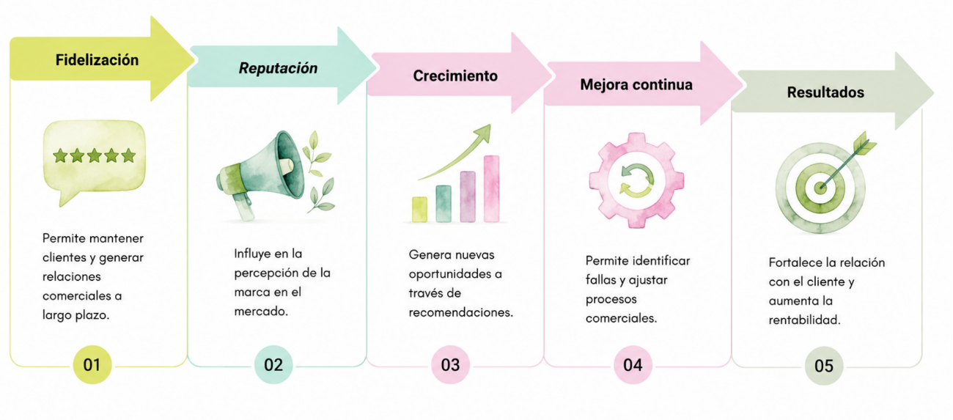
Nota. SENA, (2026).
Cita de reflexión. “La verdadera calidad se refleja en la experiencia del cliente y en la coherencia entre lo que se promete y lo que se entrega.”

Control de la información
El control de la información es un proceso fundamental en la gestión comercial, ya que permite recopilar, analizar y utilizar datos para la toma de decisiones.
En los negocios sostenibles, este control facilita evaluar el desempeño de las estrategias y ajustar la propuesta comercial.
En este capítulo se abordan sus conceptos, herramientas, indicadores y plan de mejora, fortaleciendo la capacidad del aprendiz para analizar resultados y optimizar la gestión comercial.
Conceptos
El control de la información se refiere al proceso de recopilar, organizar y analizar datos relevantes para la toma de decisiones comerciales, este proceso permite a las empresas evaluar el desempeño de sus estrategias y detectar oportunidades de mejora. En el contexto sostenible, también permite verificar el cumplimiento de los compromisos ambientales y sociales.
Los datos pueden provenir de diferentes fuentes, como ventas, interacción con clientes o resultados de campañas, la correcta interpretación de esta información permite comprender el comportamiento del cliente y ajustar la propuesta comercial según sus necesidades, esto fortalece la toma de decisiones basada en evidencia.
En el ámbito comercial, el control de la información permite medir la efectividad de la comunicación y la propuesta de valor, esto facilita identificar qué funciona, qué debe mejorar y cómo optimizar los resultados, contribuyendo al éxito del negocio.
- Conceptos clave del control de la información
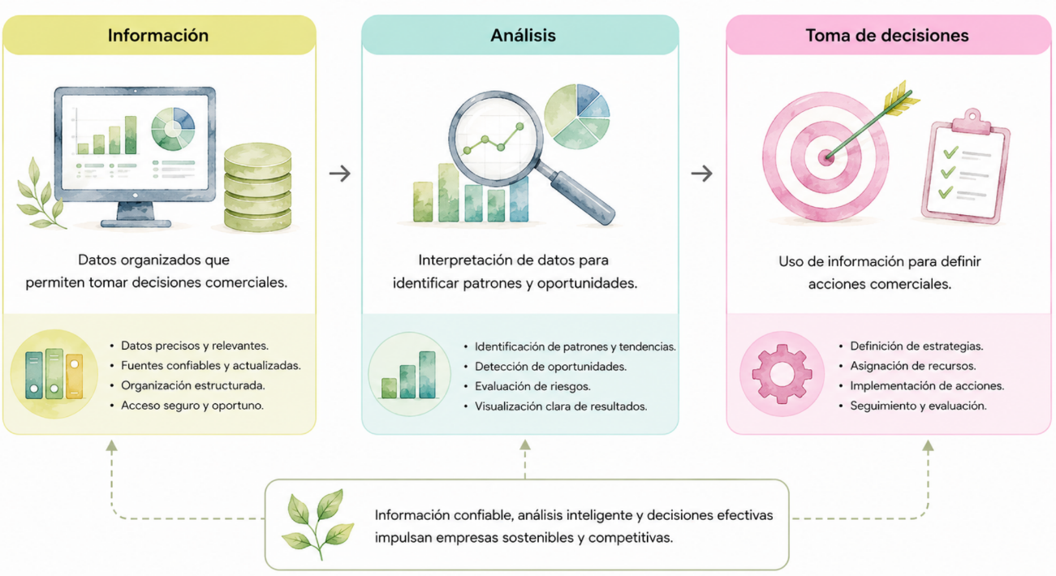
Nota. SENA, (2026).
Clave estratégica. Lo que no se mide, no se puede mejorar.
Herramientas
Las herramientas de control de la información permiten recopilar y analizar datos de manera eficiente, entre estas herramientas se encuentran los sistemas CRM, plataformas digitales y herramientas de analítica, estas soluciones facilitan la gestión de información y la toma de decisiones basada en datos.
El uso de herramientas tecnológicas permite automatizar procesos y mejorar la precisión de la información, esto facilita el seguimiento del cliente, el análisis del mercado y la evaluación de resultados. En negocios sostenibles, estas herramientas también permiten medir el impacto ambiental y social.
- Herramientas de control
Herramienta | Desarrollo | Ejemplo
CRM | Gestiona información de clientes, seguimiento comercial y registro de interacciones, facilitando organización de procesos y fortalecimiento de relaciones empresariales sostenibles. | Salesforce, HubSpot y Zoho CRM utilizados para seguimiento de clientes, historial comercial y gestión de oportunidades de venta.
Analítica digital | Permite analizar comportamiento del cliente en plataformas digitales, identificando tendencias, intereses y resultados para optimizar estrategias comerciales empresariales efectivas. | Google Analytics, Meta Business Suite y Hotjar utilizados para medir interacción, tráfico web y comportamiento de usuarios digitales.
Bases de datos | Organizan información relevante de clientes, productos y mercado, facilitando análisis, segmentación y toma de decisiones comerciales fundamentadas estratégicamente. | Microsoft Access, MySQL y hojas de cálculo empresariales utilizadas para almacenar información comercial y segmentar consumidores sostenibles.
Nota. SENA, (2026).
Ejemplo aplicado. Salesforce ofrece herramientas CRM que permiten gestionar información de clientes y seguimiento comercial. Empresas que utilizan estas plataformas optimizan sus procesos, mejoran la relación con clientes y fortalecen la toma de decisiones basada en datos en entornos comerciales dinámicos.
Indicadores y métricas
Los indicadores y métricas son variables que permiten medir el desempeño de las estrategias comerciales, estos elementos facilitan evaluar resultados y determinar si se están cumpliendo los objetivos establecidos. En el contexto sostenible, también permiten medir el impacto ambiental y social.
Entre los indicadores más utilizados se encuentran las ventas, la satisfacción del cliente y la tasa de conversión, estos datos permiten identificar fortalezas y debilidades en la gestión comercial, facilitando la toma de decisiones.
- Tipos de indicadores
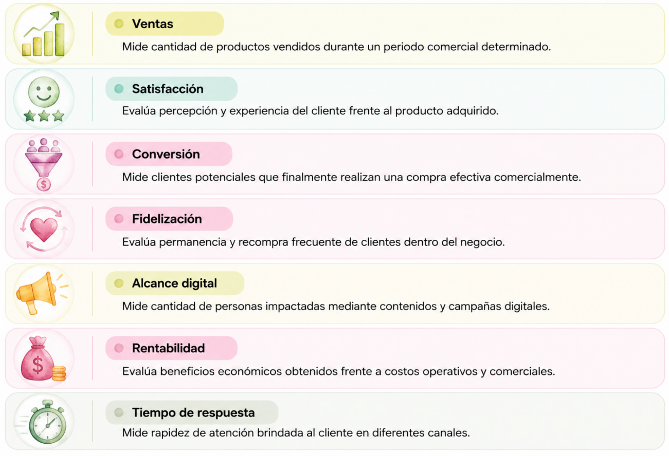
Nota. SENA, (2026).
Pregunta de aplicación
¿Por qué son importantes los indicadores en la gestión comercial?
Plan de mejora
El plan de mejora es un conjunto de acciones orientadas a optimizar el desempeño comercial a partir del análisis de resultados, este plan permite identificar debilidades y establecer estrategias para corregirlas, fortaleciendo la gestión empresarial.
En el contexto sostenible, el plan de mejora también considera el impacto ambiental y social, asegurando que las acciones estén alineadas con los principios de sostenibilidad, esto permite mejorar no solo los resultados comerciales, sino también la responsabilidad empresarial.
En el proceso de comunicación comercial, es fundamental anticipar y gestionar objeciones del cliente, ya que estas representan dudas o barreras frente a la decisión de compra. La capacidad de responder con argumentos claros, evidencia verificable y coherencia en la propuesta fortalece la credibilidad de la empresa y aumenta la probabilidad de cierre. En negocios sostenibles, las objeciones suelen relacionarse con precio, certificaciones o impacto real, por lo que su adecuada gestión es clave en el proceso comercial.
- Diagnóstico. Identifica problemas, debilidades y oportunidades de mejora en procesos comerciales, facilitando análisis estratégico para optimizar resultados empresariales sostenibles.
- Acciones. Define estrategias y actividades orientadas a fortalecer el desempeño comercial, corrigiendo dificultades y mejorando resultados organizacionales progresivamente sostenibles.
- Seguimiento. Evalúa resultados obtenidos tras implementar acciones de mejora, verificando cumplimiento de objetivos y efectividad de estrategias comerciales aplicadas.
A continuación, se invita al siguiente pódcast, en el que se abordan los principales aspectos relacionados con el plan de mejora. Esta información servirá como base para el desarrollo de las actividades posteriores.
Transcripción del pódcast. Optimización estratégica informacional
Mujer: Dicen por ahí que la información es oro. El problema es que tenerla no garantiza saber aprovecharla.
Hombre: Porque una cosa es acumular datos... y otra saber convertirlos en buenas decisiones.
Mujer : Exactamente. Porque una empresa puede tener toda la información del mundo y aun así seguir tomando malas decisiones si no sabe interpretarla.
Hombre: Por eso las empresas revisan cómo están gestionando su información. Y cuando identifican fallas o encuentran oportunidades de mejora, ponen en marcha un plan para corregirlas.
Mujer: Un plan de mejora empieza por entender qué está pasando, identificar las causas y definir acciones concretas para corregirlas.
Hombre: Después viene el seguimiento. Porque toda mejora necesita responsables, tiempos de ejecución e indicadores que permitan verificar si realmente está dando resultados.
Mujer: Hoy muchas organizaciones se apoyan en herramientas como los CRM, los ERP o los tableros de visualización. Pero ninguna plataforma mejora un proceso por sí sola; todo depende de cómo la empresa analice esa información.
Hombre: Todas esas herramientas tienen un mismo propósito: convertir la información en conocimiento útil para actuar con mayor oportunidad, reducir riesgos y fortalecer la gestión organizacional.
Mujer: Y como las organizaciones cambian todos los días, ese ejercicio también tiene que repetirse. Evaluar, ajustar y volver a medir hace parte del proceso de mejora continua.
Hombre: Un buen plan de mejora convierte cada hallazgo en una oportunidad para tomar mejores decisiones y prepararse para los cambios del entorno.
Mujer: Porque la información solo genera valor cuando ayuda a mejorar la manera como una empresa actúa.

Cita de reflexión. “La gestión comercial en negocios sostenibles no solo implica vender, sino generar confianza, coherencia y valor a largo plazo, integrando principios éticos en cada decisión.”

Síntesis
El componente formativo Venta sostenible, ofrece al aprendiz herramientas conceptuales y aplicadas para diseñar y comunicar propuestas comerciales sostenibles, integrando biocomercio, certificaciones, comunicación comercial y satisfacción del cliente. A través de estos elementos, se fortalece la capacidad de argumentar valor, responder objeciones y construir relaciones comerciales basadas en la confianza, alineando las decisiones comerciales con principios ambientales, sociales y económicos en diferentes contextos del mercado.
Asimismo, el componente permite comprender la importancia del control de la información, el uso de indicadores y la implementación de planes de mejora para optimizar la gestión comercial. Mediante el análisis de herramientas, estrategias y casos aplicados, el aprendiz desarrolla competencias para evaluar resultados, ajustar su propuesta y fortalecer la experiencia del cliente, contribuyendo a la sostenibilidad del negocio y a la toma de decisiones fundamentadas en contextos comerciales dinámicos.
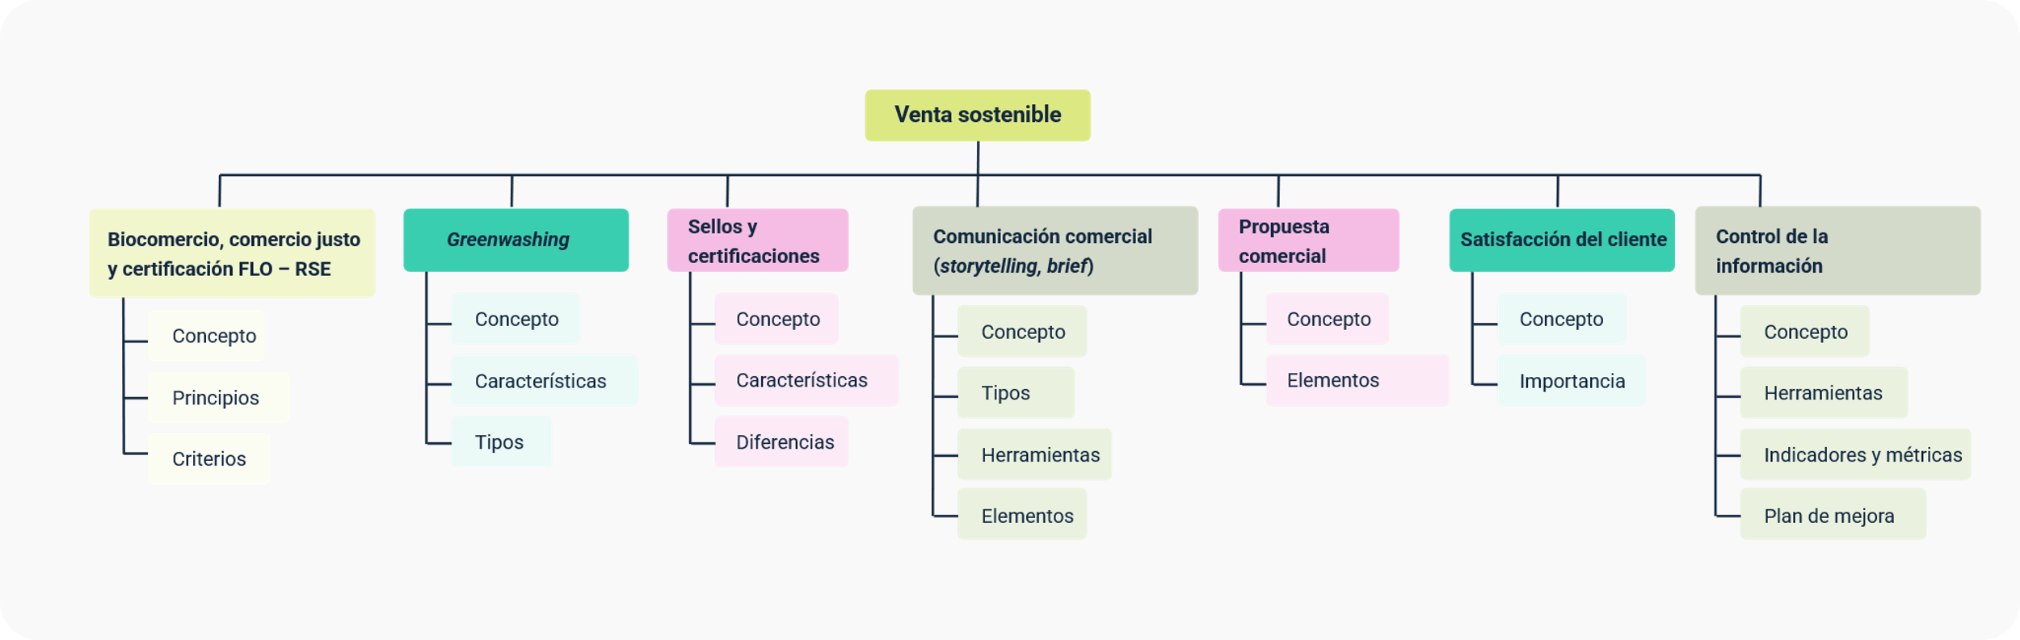

Glosario
Biocomercio: actividad comercial basada en uso sostenible de biodiversidad, generando beneficios económicos, sociales y ambientales responsables.
Brief: documento que organiza información clave para estructurar una propuesta comercial clara y coherente.
Certificación: reconocimiento otorgado por entidad independiente que valida cumplimiento de estándares sostenibles verificables.
Greenwashing: práctica de comunicar beneficios ambientales engañosos sin respaldo real en acciones sostenibles.
Indicador: variable que permite medir el desempeño de procesos o estrategias comerciales.
Propuesta comercial: documento que presenta valor, beneficios y condiciones de un producto al cliente.
Retroalimentación: respuesta del cliente que permite evaluar y mejorar procesos comerciales.
Satisfacción: nivel en que el cliente percibe que sus expectativas fueron cumplidas.
Sostenibilidad: enfoque que integra equilibrio entre lo ambiental, social y económico en decisiones empresariales.
Storytelling: técnica que utiliza historias para comunicar valor y generar conexión emocional con el cliente.

Referencias bibliográficas
Docsity. (s. f.). Tema 8: La comunicación comercial. Apuntes de Investigación Empresarial. https://www.docsity.com/es/docs/tema-8-la-comunicacion-comercial-la-comunicacion-comercial/3402209/
Domínguez Casas, Á. M. (2017). Los programas de fidelización online: un estudio desde el engagement marketing y las comunidades de marca [Tesis doctoral, Universidad de Valladolid]. https://dialnet.unirioja.es/servlet/tesis?codigo=155310
Ellen MacArthur Foundation. (s. f.). What is the circular economy? https://ellenmacarthurfoundation.org/topics/circular-economy-introduction/overview
Manzanal, M., Chávez, E., & Rivero, A. (2020). Los elementos de la negociación: ¿cómo intervienen dentro de las etapas? Revista CEA, 4(1). https://www.academia.edu/85655717/Los_elementos_de_la_negociación_cómo_intervienen_dentro_de_las_etapas
Miranda Plata, P. A. (2020). Creación e implementación de formatos para el seguimiento de los procesos del área comercial. Universidad Santo Tomás. https://repository.usta.edu.co/bitstreams/e621c052-d5e3-4a71-a432-c15eef450ce2/download
Naciones Unidas. (s. f.). Objetivos de Desarrollo Sostenible. https://sdgs.un.org/es/goals
Niño Sierra, D. F. (s. f.). Fidelización del cliente. Fundación Universitaria UNIEMPRESARIAL. https://bibliotecadigital.ccb.org.co/bitstreams/a4b5d64d-a649-4170-8d61-6b8b400e6dbd/download
Salcedo, J. (2021). Estrategias y táctica de negociación. Universidad San Marcos. https://repositorio.usam.ac.cr/xmlui/bitstream/handle/11506/1771/LEC HAB BLA 0003 2021.pdf
United Nations. (s. f.). Sustainable Development Goals. https://sdgs.un.org/goals

Créditos
Nombre | Cargo | Centro de Formación y Regional
Claudia Johanna Gómez Pérez | Profesional G06. Responsable Ecosistema Virtual de Recursos Educativos Digitales | Centro Agroturístico - Regional Santander
Miguel de Jesús Paredes Maestre | Responsable de línea de producción | Centro de Comercio y Servicios - Regional Atlántico
Nicolás Cruz Ríos | Experto temático comercio y servicios | Centro de Comercio y Servicios - Regional Atlántico
Carolina Coca Salazar | Evaluadora instruccional | Centro de Comercio y Servicios - Regional Atlántico
Jesus Antonio Vecino Valero | Diseñador de contenidos digitales | Centro de Comercio y Servicios - Regional Atlántico
Alexander Donado Molinares | Desarrollador full stack | Centro de Comercio y Servicios - Regional Atlántico
Alexander Rafael Acosta Bedoya | Animador y productor audiovisual | Centro de Comercio y Servicios - Regional Atlántico
Nelson Iván Vera Briceño | Animador y productor audiovisual | Centro de Comercio y Servicios - Regional Atlántico
Luz Karime Amaya Cabra | Evaluadora de contenidos inclusivos y accesibles | Centro de Comercio y Servicios - Regional Atlántico
Laura Daniela Burgos Rueda | Evaluadora de contenidos inclusivos y accesibles | Centro de Comercio y Servicios - Regional Atlántico
Jonathan Adié Villafañe | Validador y vinculador de recursos educativos digitales | Centro de Comercio y Servicios - Regional Atlántico
Karine Isabel Ospino Fritz | Validadora y vinculadora de recursos educativos digitales | Centro de Comercio y Servicios - Regional Atlántico

